

Πανεπιστήμιο Δυτικής Αττικής
Τμήμα Μηχανικών Πληροφορικής και Υπολογιστών

Μάθημα: Εξόρυξη Δεδομένων

Ακαδημαϊκό έτος 2024-2025

Διδάσκοντες: Π. ΜΑΣΤΟΡΟΚΩΣΤΑΣ

Χρήστος Μακρυωνίτης
Ice21390298

Εργασία Aλγόριθμοι συσταδοποίησης – ποιότητα συσταδοποίησης

Ημερομηνία παράδοσης: 11/01/2025

Περιεχόμενα
1 Διαμεριστική συσταδοποίηση με k-means 3
1.1. Eφαρμογή στο σύνολο δεδομένων iris 3
1.2. Eφαρμογή στο σύνολο δεδομένων xV.mat 5
2 Συσταδοποίηση βάσει πυκνότητας με DBSCAN 7
2.1. Eφαρμογή στο σύνολο δεδομένων mydata 7
2.2. Eφαρμογή στο σύνολο δεδομένων iris 7

1 Διαμεριστική συσταδοποίηση με k-means

Eφαρμογή στο σύνολο δεδομένων iris

Σε αυτή την ενότητα θα μελετήσουμε την επίδραση του k στη συσταδοποίηση χρησιμοποιώντας ως κριτήρια αποτίμησης το SSE και τον συντελεστή περιγράμματος.
Η μελέτη μας θα εφαρμοστεί σε εύρος 1 έως 4 clusters για να διαπιστώσουμε την διαφορά στο SSE (Sum of Squared Errors) και στο συντελεστή περιγράμματος (silhouette average score). Επίσης ο k-Means θα τρέξει με τις default τιμές για το n_init=10 και max_iter=300.
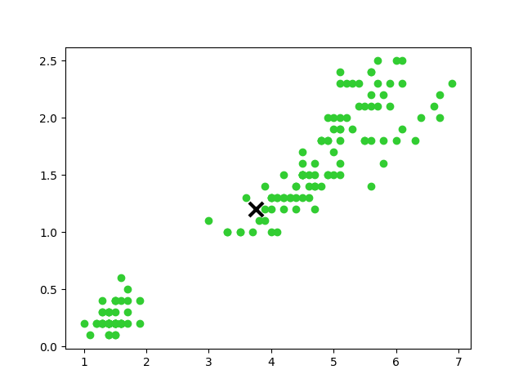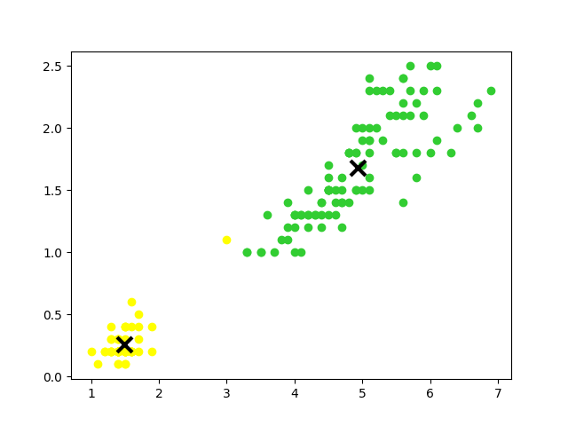
Εικόνα 1 Εικόνα 2

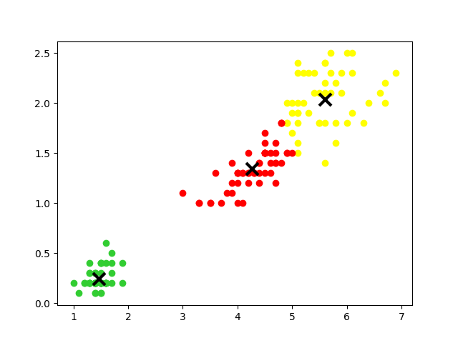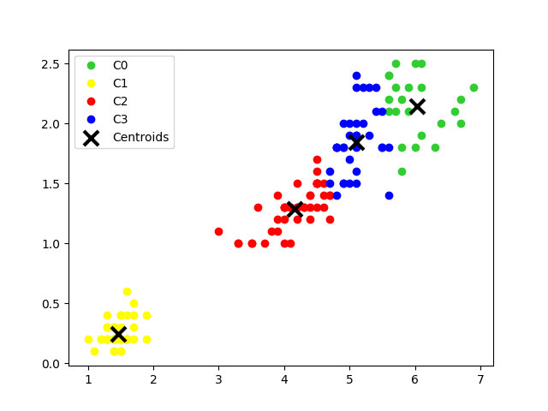
Εικόνα 3 Εικόνα 4

Στις ανωτέρω εικόνες παρατηρείται η απεικόνιση των δεδομένων από το IRIS που υπάρχει στο άρθρωμα sklearn.datasets, το οποίο περιέχει τυχαία δείγματα των λουλουδιών, που ανήκουν σε τρία είδη της ίριδας (μικρούς κρίνους): α) το setosa, β) το versicolor και γ) το virginica. Εμείς εφαρμόσαμε την συσταδοποιηση στις 2 τελευταίες διαστάσεις του πίνακα για cluster=1, cluster= 2, cluster=3 και cluster=4, και υπολογίστηκαν τα κέντρα τους (συμβολισμός Χ) με τον αλγόριθμο συσταδοποίησης k-means ο οποίος βασίζεται στην ευκλείδεια απόσταση.
Πιο συγκεκριμένα παρατίθεται συνοπτικός πίνακας που απεικονίζει τα τελικά κέντρα τους σε συνέχεια των υπολογισμών του k-Means αναλόγως του εκάστοτε cluster:
 | C0 | C1 | C2 | C3
Εικόνα 1 | 3.758,  1.19933333
Εικόνα 2 | 4.92525253, 1.68181818 | 1.49215686, 0.2627451
Εικόνα 3 | 1.462,  0.246 | 5.59583333,  2.0375 | 4.26923077 1.34230769
Εικόνα 4 | 6.02608696, 2.14782609 | 1.462,  0.246 | 4.15348837, 1.28837209 | 5.1,  1.84705882

Πίνακας 1
Στη συνέχεια παρατίθενται δυο εικόνες με σχεδιαγράμματα (Εικόνα 5 και Εικόνα 6) και ένας πίνακας (Πίνακας 2) ο οποίος απεικονίζει την σχέση k με SSE και k με silhouette average score

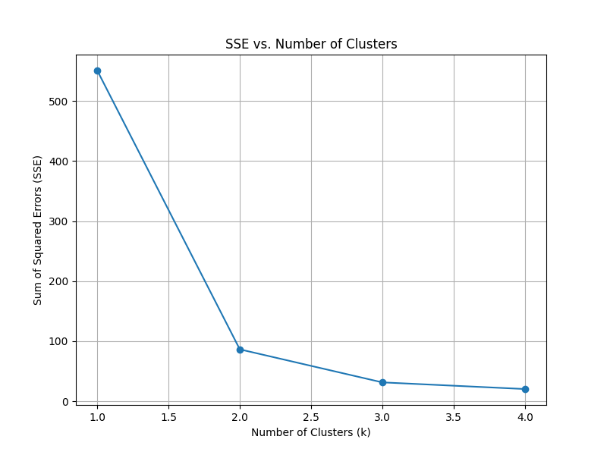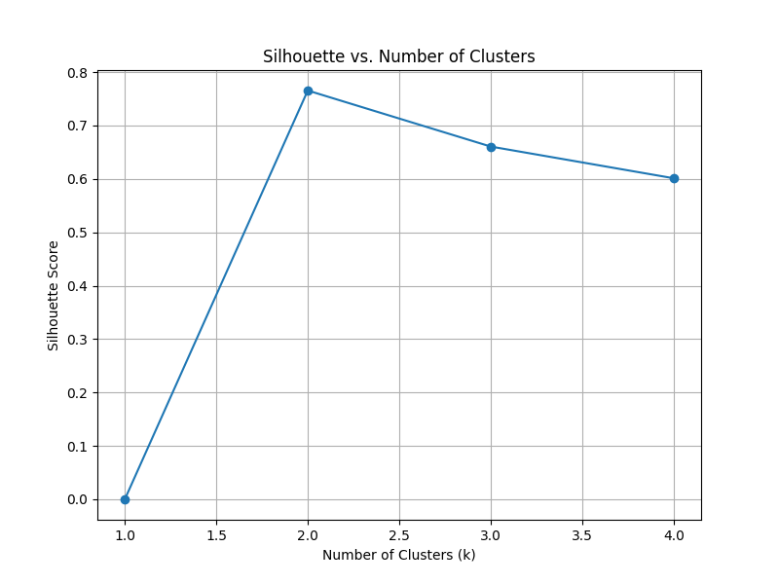
Εικόνα 5 Εικόνα 6

 | SSE | Silhouette
K=1 | 550.90 | 0.00
K=2 | 86.39 | 0.77
K=3 | 31.37 | 0.66
K=4 | 20.30 | 0.60

Πίνακας 2

Για να γίνουν πιο κατανοητά τα ανωτέρω σχεδιαγράμματα και ο πίνακας θα καταγράψουμε τους ορισμούς για το SSE και τον συντελεστή περιγράμματος:

- Το SSE είναι το άθροισμα των τετραγώνων των αποστάσεων κάθε σημείου από το κέντρο (κεντροειδές) της ομάδας του.

- Ο συντελεστής περιγράμματος είναι ένας δείκτης που χρησιμοποιείται για την αξιολόγηση της ποιότητας μιας ομαδοποίησης (clustering). Συγκεκριμένα, μετρά πόσο καλά βρίσκεται ένα σημείο μέσα στην ομάδα του σε σχέση με τις άλλες ομάδες. Σημείωση δεν μπορεί να υπολογιστεί όταν υπάρχει μόνο ένα cluster.

Αναφορικά με τα πορίσματα παρατίθεται σχολιασμός:

Στην εικόνα 5 παρατηρείται μία μεγάλη διαφορά στο 1(cluster=1) γιατί τα δεδομένα έχουν μεγάλη απόσταση από το κέντρο του και γι αυτό βλέπουμε το SSE να εκτινάσσεται στο 550 (βλ. Πίνακα 2), όσο για το συντελεστή περιγράμματος δεν μπορεί να υπολογιστεί γιατί είναι 1 cluster και επομένως δεν καθίσταται δυνατόν να συγκρίνει τα στοιχεία με άλλο cluster. Για τα επόμενα clusters βλέπουμε πόσο απότομα πέφτει το SSE, γεγονός που κρίνεται λογικό διότι μεγαλώνουν οι ομάδες (clusters) και οι αποστάσεις μεταξύ τους μικραίνουν έτσι όσο περισσότερες ομάδες τόσο μικρότερο το SSE. Σε αντίθετη περίπτωση παρατηρείται ότι ο συντελεστής περιγράμματος μειώνεται και αυτό δεν καθίσταται ευνοϊκό για τις ομάδες μας. Όσο πλησιέστερο προς το 1, τόσο «καλύτερη» η θέση του σημείου στην ομάδα του (δηλαδή το σημείο είναι πολύ πιο κοντά στα σημεία της δικής του ομάδας παρά στις άλλες ομάδες). Στην εικόνα 6 (βλ. Πίνακα 1) εκτός από το 1 για τις υπόλοιπες περιπτώσεις παρατηρείται ότι όσο αυξάνονται τα clusters τόσο μικραίνει ο συντελεστής περιγράμματος. Στην μέτρηση μας για τα δεδομένα του IRIS η καλύτερη συσταδοποιηση είναι με 4 clusters με SSE= 31.37 και silhouette average score=0.66

Eφαρμογή στο σύνολο δεδομένων xV.mat

Σε αυτή την ενότητα θα συγκρίνουμε το SSE από 3 διαφορετικές κατηγορίες με διαφορετικά χαρακτηριστικά η κάθε κατηγορία του πίνακα xV.mat .
Η μελέτη μας θα εφαρμοστεί σε 3 clusters για να παρατηρήσουμε την μέτρηση του SSE (Sum of Squared Errors) και του συντελεστή περιγράμματος (silhouette average score). Επίσης και σε αυτή την μελέτη ο k-Means θα τρέξει με τις default τιμές για το n_init=10 και max_iter=300.
Το σύνολο δεδομένων xV που υπάρχει στο αρχείο δεδομένων ‘xV.mat’, περιέχει 600 δείγματα με 469 χαρακτηριστικά το κάθε ένα, η σύγκριση μας θα γίνει για [0,1], [205,175] και τα δύο τελευταία χαρακτηριστικά [467,468].

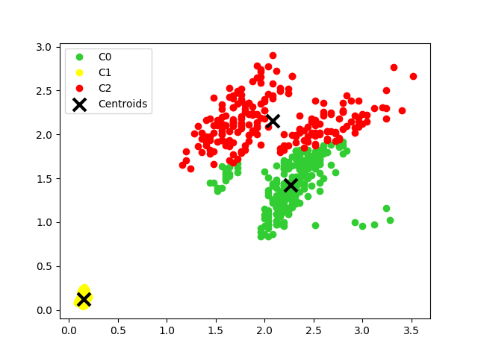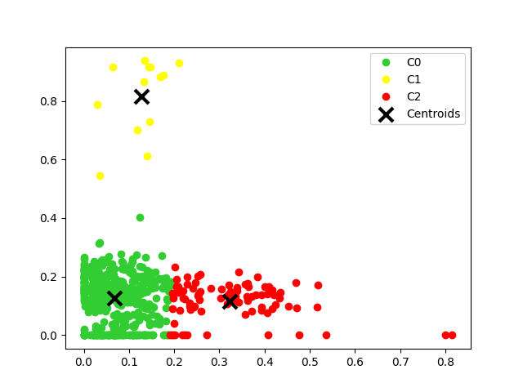
Εικόνα 7 ([0,1]) Εικόνα 8 ([205,175])

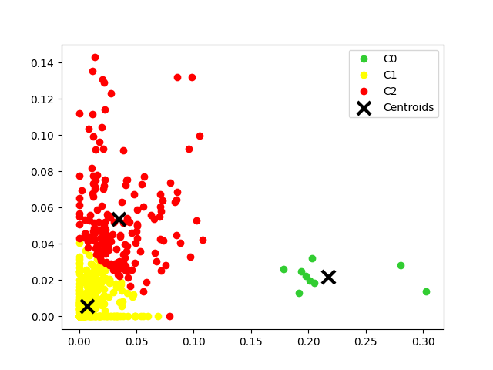
Εικόνα 9 ([467,468])

Στις παραπάνω εικόνες βλέπουμε την απεικόνιση των δεδομένων από το πίνακά xV.mat. Εμείς εφαρμόσαμε την συσταδοποιηση στη Εικόνα 7 για τα χαρακτηριστικά [0,1], για την Εικόνα 8 [205,175] και για την Εικόνα 9 [467,468] και υπολογίστηκαν τα κέντρα τους (συμβολισμός Χ) με τον αλγόριθμο συσταδοποίησης k-means ο οποίος βασίζεται στην ευκλείδεια απόσταση.
Πιο συγκεκριμένα θα παραθέσουμε ένα συνοπτικό πίνακα που απεικονίζει τα τελικά κέντρα τους μετά από τους υπολογισμούς του k-Means αναλόγως το points
 | C0 | C1 | C2
Εικόνα 7 [0,1] | 2.26252101,  1.42062885 | 0.15316397,  0.1238732 | 2.08396226,  2.15304982
Εικόνα 8 [205,175] | 0.06781412,  0.12583706 | 0.12697611,  0.81678178 | 0.32319219,  0.11590357
Εικόνα 9 [467,468] | 0.2170494,  0.02199687 | 0.00732666,  0.00552285 | 0.0342345,  0.05389088

Πίνακας 3

Στη συνέχεια παρατίθενται δυο εικόνες με σχεδιαγράμματα (Εικόνα 10 και Εικόνα 11) και ένα πίνακα ( Πίνακας 4) ο οποίος απεικονίζει την σχέση του SSE και του silhouette average score με κάθε ζεύγος χαρακτηριστικών 0.00 = [0,1], 1.00=[205,175] και 2.00=[467,468]

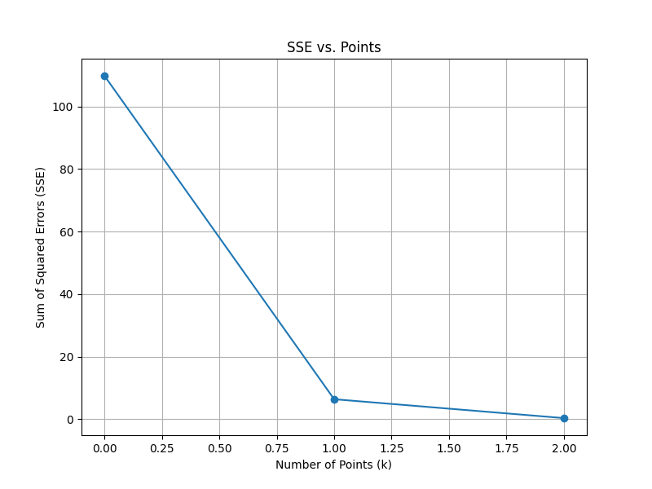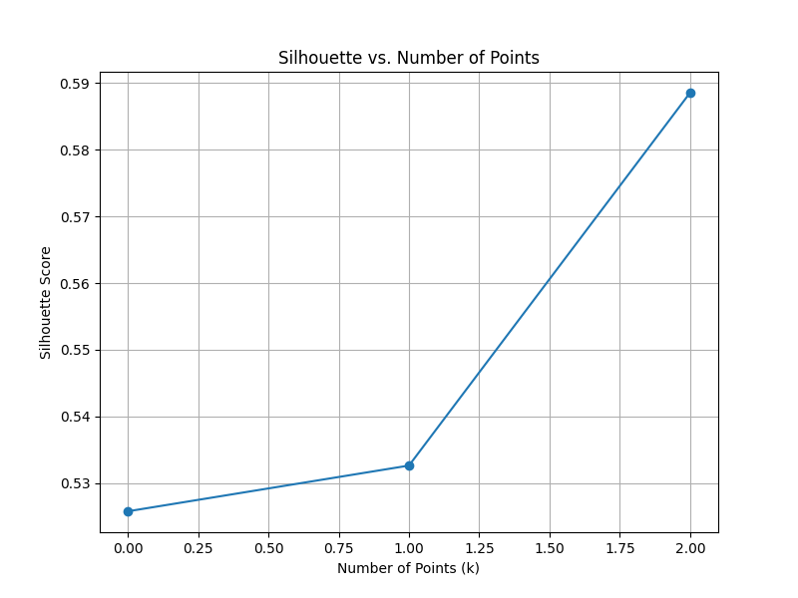
Εικόνα 10 Εικόνα 11

 | SSE | Silhouette
0.00 [0,1] | 109.80 | 0.53
1.00  [205,175] | 6.37 | 0.53
2.00  [467,468] | 0.33 | 0.59

Πίνακας 4

Αναφορικά με τα πορίσματα παρατίθεται σχολιασμός:

Στην εικόνα 10 ( βλ. Πίνακα 3) διαπιστώνεται μία μεγάλη διαφορά για τα χαρακτηριστικά [0,1] διότι τα δεδομένα έχουν μεγάλη απόσταση από το κέντρο του και λόγω αυτού παρατηρείται το SSE να εκτινάσσεται στο 109 (βλ. Πίνακα 4) σε σχέση με τα άλλα χαρακτηριστικά , και ο συντελεστής περιγράμματος είναι μικρός 0.53 ( όσο πιο κοντά στο 1 τόσο καλύτερη συστάδοποίηση) σε σχέση με τα υπόλοιπα χαρακτηριστικά. Για τα υπόλοιπα χαρακτηριστικά παρατηρείται ότι έχουν μικρό SSE 6.37 και 0.33 αυτό σημαίνει ότι τα στοιχεία μεταξύ τους έχουν μεν μικρή απόσταση από το κέντρο τους, αλλά έχουν διαφορετικό Silhouette. Στο πίνακα 4 παρατηρείται ότι τα δύο τελευταία χαρακτηριστικά του πίνακα xV έχουν το καλύτερο συντελεστή περιγράμματος σε σύγκριση με τα υπόλοιπα χαρακτηριστικά με 0.59.

Συνοψίζοντας καταλήγουμε ότι η καλύτερη συσταδοποίηση είναι για τα 2 τελευταία χαρακτηριστικά [467,468] του πίνακα xV.mat με cluster = 3, sse 0.33 και Silhouette 0.59.

2 Συσταδοποίηση βάσει πυκνότητας με DBSCAN

2.1. Eφαρμογή στο σύνολο δεδομένων mydata

Σε αυτή την ενότητα θα παρουσιάσουμε σε μορφή γραφήματος την εφαρμογή του DBSCAN στο αρχείο mydata.
Στην Εικόνα 12 παρουσιάζονται σε γράφημα διασποράς οι τιμές των χαρακτηριστικών των δύο διαστάσεων του πίνακα Χ από το αρχείο mydata στα οποία θα εφαρμόσουμε το DBSCAN δίνοντας τιμές στις παραμέτρους του αλγορίθμου ε=0.5 και MinPts=15.
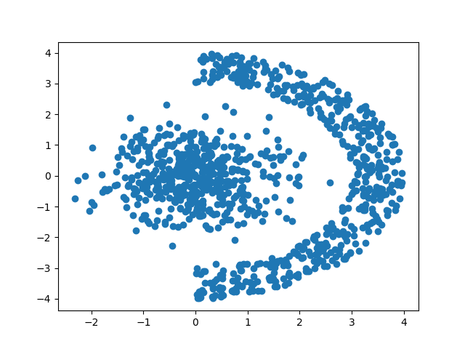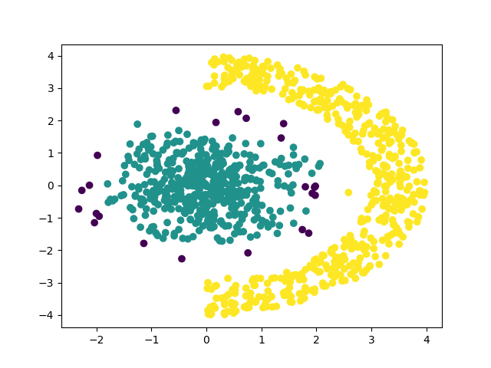
Εικόνα 12 Εικόνα 13
Στην Εικόνα 13 φαίνεται η εφαρμογή του DBSCAN και παρουσιάζονται οι 2 συστάδες που έχουν δημιουργηθεί, μία είναι με κίτρινό χρώμα και η δεύτερη είναι με πράσινο, τα υπόλοιπα σημεία με μωβ δεν ανήκουν σε καμία συστάδα και χαρακτηρίζονται ως θόρυβος.

2.2. Eφαρμογή στο σύνολο δεδομένων iris

Σε αυτή την ενότητα θα παρουσιάσουμε σε μορφή γραφήματος την εφαρμογή του DBSCAN στο IRIS που υπάρχει στο άρθρωμα sklearn.datasets για τις διαστάσεις [2,3].
Στην Εικόνα 14 παρουσιάζονται σε γράφημα διασποράς οι τιμές των 2 πρώτων χαρακτηριστικών από τα δεδομένα του IRIS στα οποία θα εφαρμόσουμε το DBSCAN δίνοντας τιμές στις παραμέτρους του αλγορίθμου ε=0.1 και MinPts=0.5.

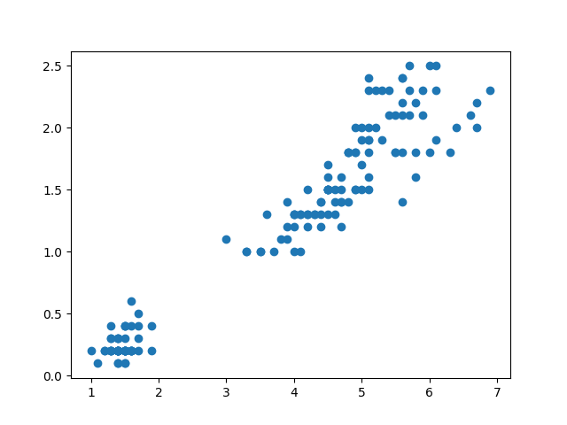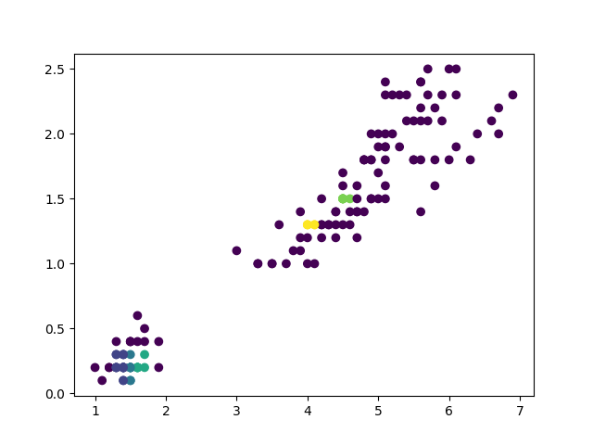
Εικόνα 14 Εικόνα 15

Στην Εικόνα 15 φαίνεται η εφαρμογή του DBSCAN και παρουσιάζονται οι 5 συστάδες που έχουν δημιουργηθεί, η κάθε μία έχει διαφορετικό χρώμα εκτός από τα στοιχεία με μωβ που δεν ανήκουν σε καμία συστάδα και χαρακτηρίζονται ως θόρυβος.
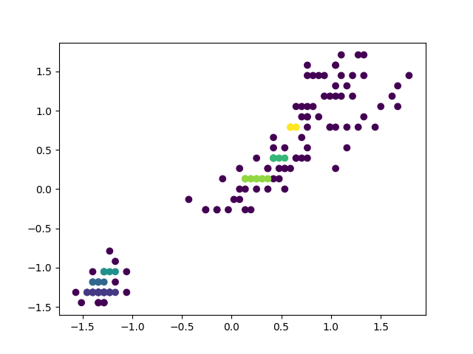
Εικόνα 16

Στην Εικόνα 16 φαίνεται η εφαρμογή του DBSCAN μετά από της κανονικοποιημένες τιμές και παρουσιάζονται οι 5 συστάδες που έχουν δημιουργηθεί, η κάθε μία έχει διαφορετικό χρώμα εκτός από τα στοιχεία με μωβ που δεν ανήκουν σε καμία συστάδα.
Η διαφορά με την Εικόνα 15 είναι ότι λόγω των μη κανονικοποιημένων τιμων η μέθοδος DBSCAN, επηρεασμένη από τις διαφορετικές κλίμακες των χαρακτηριστικών, μπορεί να σχηματίσει διαφορετικές συστάδες ή να αντιληφθεί διαφορετικά τον "θόρυβο", λόγω των μεγαλύτερων αποστάσεων μεταξύ των σημείων. Φαινόμενο το οποίο απεικονίζεται στις 2 εικόνες (Εικονες 15, 16) γιατί δημιουργεί διαφορετικές συστάδες σε κάθε εφαρμογή του DBSCAN.

